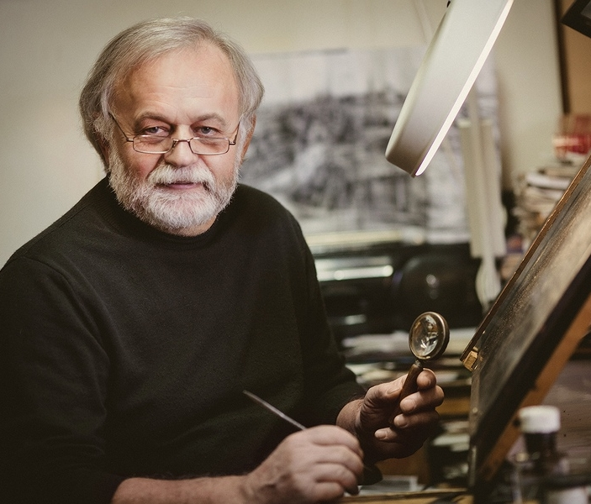Шубин Александр Павлович

График, член СХ с 1975 г.

Заслуженный художник России (1996г.)

Родился 29 июня 1947г. в г. Симферополе.

С 1957 - живет в г. Обнинске Калужской области.

1970 - окончил художественно-графический факультет Орловского государственного педагогического института (диплом по графике с отличием).

С 1982 - регулярно работает в творческих группах Дома

российской графики "Челюскинская",

в 1994 - руководил творческой группой.

Неоднократно избирался членом правления КОСХ.

1987,1988 - делегат Съездов художников России и СССР.

1995-1997 - председатель Калужской организации СХ России.

2009-2014 - секретарь ВТОО “Союз художников России”.

НАГРАДЫ

2012 – золотая медаль Союза художников России «Духовность, Традиции, Мастерство»

2007 - диплом Российской Академии Художеств.

2008 - премия Губернатора Калужской обл. «За достижения в культуре и исскустве »

1993, 2000, 2007, 2015 - лауреат областной премии по изобразительному искусству им. А. Куликова.

1995, 2007 - премия Городской управы г. Калуги. 1999, 2007 - премия КОСХ.

1999 - медаль VII международной биеннале малых форм графики, Польша, г. Остров-Великопольский.

ОСНОВНЫЕ ВЫСТАВКИ ПОСЛЕДНИХ ЛЕТ

1997 - I международная квадриеналле графики (ЦДХ, г. Москва)

1999,2004,2009,2014 - IX, X, ХI, ХII всероссийские выставки "Россия" (ЦДХ, г. Москва)

2000 - всероссийская выставка "Имени Твоему" (к 2000-летию Рождества Христова, ЦДХ, г. Москва)

2002 - международная выставка "Искусство наций" (ЦДХ, г. Москва)

2003 - IX региональная выставка "Художники центральных областей России" (г. Липецк)

2004 - выставка 3-х художников "Время мастеров" (совместно с В.Н. Телиным и С.М. Харламовым) (г. Липецк)

2005 - республиканская выставка "60 лет победы" (ЦДХ г. Москва)

2006 - республиканская выставка графики «Век XX- век XXI» (г. Иркутск)

2008 - Х региональная выставка «Художники центральных областей России» (г. Ярославль)

2008 - Всероссийская художественная выставка, посвященная 50-летию образования СХ России (ЦДХ г. Москва)

2013 - ХI региональная выставка «Художники центральных областей России» (г. Липецк)

2013 - Международная выставка конфедерации творческих союзов (ЦДХ, г. Москва)

2014 - Арт-салон в экспозиции СХ России (ЦДХ, г. Москва)

С 1970 - участник более 70 региональных, республиканских и зарубежных выставок

ПЕРСОНАЛЬНЫЕ ВЫСТАВКИ

г. Остроленка (Польша) – 1989

г. Шарлот (США) - 1995

г. Обнинск, г. Калуга – 1996 г., 2007 г.

г. Москва, РосАвиаКосмос – 1996 г.

г. Москва, НИИ культурного и природного наследия – 1999,2000 г.

г. Москва, ЦДХ: "Цветной офорт" - 1998, "Русская провинция" – 2002 г.

Звездный городок, Международный центр подготовки космонавтов – 2000 г.

Участник международных пленеров в г. Куфштейне (Австрия) 1996-1998 г.

Произведения находятся в собраниях 26 музеев и галерей г. Москвы, Калуги, Тулы, Орла, Иркутска, Владимира, Липецка, Калининграда, Мурома, Обнинска, а также в частных коллекциях в России и за рубежом.

г. Обнинск Калужская обл.   
тел: 8(48439) 3-72-44, 8(910) 913-30-71

[shubinart@obninsk.ru](mailto:shubinart@obninsk.ru%20)